Chapitre 4 : Habiter les campagnes   
(pages 214 à 233)

La campagne regroupe l'ensemble des espaces non dominés par la ville et son environnement direct et donc souvent marquée par une **densité**\* faible de population.

**Comment y habite-t-on ?**

Tableau page 215

|  |  |  |
| --- | --- | --- |
|  | Document | Lieu |
| Se loger |  |  |
| Travailler |  |  |
| Se déplacer |  |  |
| Se distraire |  |  |
| Communiquer |  |  |
| Eau, nourriture, énergie |  |  |

1) La campagne sur un front **pionnier**\* à Kalimantan

Page 218 : Localiser complètement Kalimantan

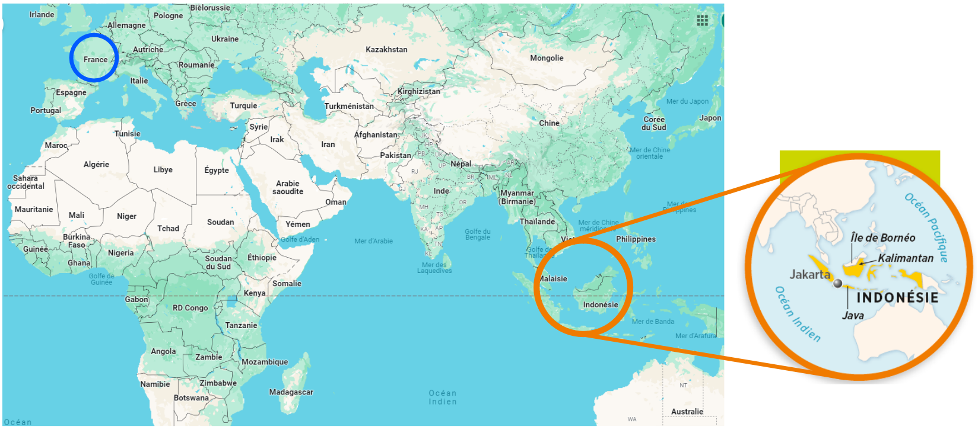

⇨ Que nous apprend le document 2 page 218 ?

- Depuis 1950, la surface des forêts a énormément *augmenté-diminué*.

⇨ En vous aidant du document 3 page 219, comment appelle-t-on ces régions nouvellement exploitées ?

- Ces régions nouvellement exploitées s’appellent …

⇨ Le paysage du document 1 page 218 est-il ancien ou récent ? Justifiez votre réponse.

- Le paysage du document 1 est …

⇨ - Qu'est-ce que défricher ?

- C’est détruire la végétation naturelle d’un espace, souvent pour faciliter l’agriculture.

- Par quel moyen défriche-t-on ?

- A Kalimantan, on utilise des … pour défricher.

- Que produit-on à Kalimantan ?

- A Kalimantan on produit des ...

- Citez un produit de consommation importante qui en contient beaucoup (connaissance personnelle).

- Il y a le nutella, mais aussi énormément de produits alimentaires fabriqués par des entreprises (gâteaux, apéritif, pizzas…). Il y en a aussi dans certains dentifrices, des shampooings, des crèmes pour la peau…

⇨ Document 4 page 219 :

- Décrivez les différentes étapes de la dégradation de la forêt à Kalimantan.

1) Construction de routes pour accéder aux forêts

2) Récolte des bois précieux

3) Elimination du reste de la forêt

4) Plantations industrielles.

- Que contenait ces forêts il y a 50 ans ?

- Il y a encore 50 ans, les forêts tropicales de Bornéo abritait des tribus nomades (notamment les Dayaks) et des populations importantes d’orangs-outans, d’éléphants pygmées et de rhinocéros.

Kalimantan est une des grandes îles de l'archipel indonésien en Asie du sud-est sur l'équateur. Le nord de l'île est en Malaisie.

C'est un **front pionnier**\* (page 218) sur lequel de nouvelles terres agricoles sont conquises. D'abord des routes sont construites afin de pénétrer la forêt dont le bois est exploité entraînant une **déforestation**\* (page 218) massive et en utilisant des produits toxiques pour défricher (transformer une forêt en champs). Les indonésiens sans terre de l'île de Java (île surpeuplée du pays) sont invités (voire forcés) de s'installer à Kalimantan car les densités y sont faibles. Ils travaillent dans les plantations de palmier à huile qui produisent l'huile de palme que l'on retrouve dans certains de nos aliments (Nutella). En une soixantaine d'années, pratiquement toute la forêt a disparu en exploitations forestières et plantations de palmiers à huile ou de café. Les transformations environnementaux et sociaux sont considérables avec la menace de disparition de la **biodiversité**\* (ensemble des espèces vivantes présentes dans un espace) et perte des traditions des populations locales et premiers habitants de l'île comme les Dayaks) qui avaient des habitudes nomades.

Toutes ces productions sont destinées à être exportées, on parle **d'agriculture commerciale**\* (page 222).

La campagne au Sénégal dans un village sérère

Page 220 : Où se trouve le Sénégal ? Qui sont les Sérères ?

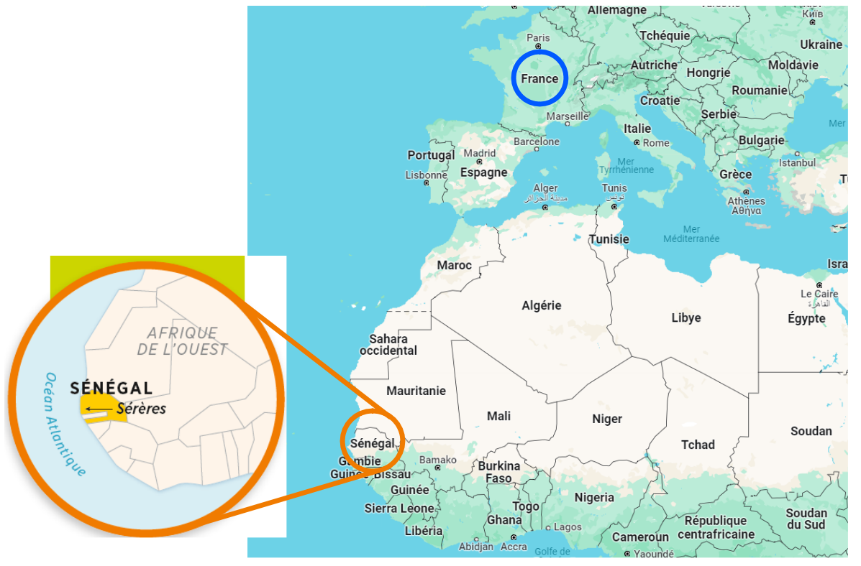

Les Sérères sont un peuple ancien su Sénégal.

⇨ Vidéo les femmes sérères au village :

- Que peut-on dire du climat du lieu ?

-

- Quelles sont les deux activités agricoles visibles sur la vidéo ?

-

- En vous aidant aussi du document 2 page 220, que font les femmes (2 choses) ?

-

⇨ Documents 1 et 2 page 220 : comment répartit-on les travaux agricoles ?

-

⇨ Documents 3 et 4 pages 220/221 :

- Comment appelle-t-on les habitations ?

-

- De quelles matières sont-elles faites ? Pourquoi ? Que trouve-t-on au centre ?

-

- Que trouve-t-on autour du village ? Que cultive-t-on à cet endroit ? A quoi servent ces productions ?

-

- En vous aidant du vocabulaire page 221, quelle définition convient à ce type d'agriculture ?

-

- Et au-delà, que trouve-t-on ?

-

- Est-ce que la production est destinée uniquement à l'alimentation des villageois ?

-

- Pourquoi la **jachère** (2 raisons) ?

-

Trace écrite : réalisation au cahier du schéma 5 page 221

|  |  |
| --- | --- |
| Schéma du village | |
|  | **Complète la légende avec ces indications (copier-coller)**  - village (enclos familiaux)  - cultures permanentes  - champs cultivés  - champs en jachère et bétail  - rotation des cultures. |

2) Habiter la campagne : des situations très diversifiées

Près de 50 % de la population mondiale vit encore à la campagne souvent dans des pays pauvres ou émergents dans des conditions peu confortables en particulier en Afrique et en Asie.

Pour vivre, elle pratique une **agriculture vivrière**\* (page 221) qui produit peu car peu mécanisée et donc souvent épuisante (Afrique, Asie) mais ailleurs, l'agriculture peut être fortement mécanisée comme dans les pays riches d'Europe, d'Amérique du nord ou au Brésil par exemple. Dans les **fronts pionniers**\* d'Indonésie, d'Amazonie ou parfois en Afrique, des gens peuplent des régions autrefois pratiquement vides et de grandes exploitations très mécanisées pratiquent l'agriculture commerciale (café, cacao, huile de palme, arachide, coton …).

Certaines régions rurales peuvent même être complètement abandonnées quand les activités agricoles sont délaissées, les gens quittent la région (**exode rural**\* 224) et c'est la **désertification**\* (page 224) en Chine, en Italie ou en Espagne et France par exemple.

Cependant, les régions rurales proches de grandes villes peuvent accueillir de nouveaux habitants souvent urbains prêts à s'installer dans un espace plus agréable (les **néoruraux**\*, voir document 2 page 226 et définition page 224) mais proches des facilités offertes par la ville (résidences secondaires) ou devenir des espaces récréatifs (voir document 1 page 226) pour urbains.

Définitions

|  |  |
| --- | --- |
| agriculture commerciale | agriculture dont la production est destinée à la vente. |
| agriculture vivrière | agriculture dont la production est destinée à la consommation sur place. |
| biodiversité | ensemble des espèces vivantes présentes dans un espace |
| déforestation | destruction d’une forêt |
| densité | nombre d’habitants au km2 |
| désertification | abandon d’un espace par ses habitants. |
| exode rural | installation des ruraux à la ville. |
| front pionnier | exploitation et peuplement de nouveaux espaces, souvent des forêts. |
| jachère | terre laissée au repos pendant une ou plusieurs années. |
| néoruraux | nouveaux habitants des campagnes venus de la ville. |

**Préparation à l’évaluation**

⇨ Compétences travaillées :

- Pratiquer différents langages : extraire des informations de plusieurs documents

- Se repérer dans l'espace

- Pratiquer différents langages écrits ou schématiques (graphiques).